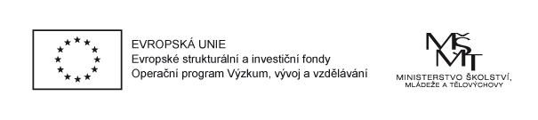
Příloha č. 4 Smlouvy o Partnerství s finančním příspěvkem

Přehled monitorovacích indikátorů

Název projektu | Implementace Krajského akčního plánu rozvoje vzdělávání v Královéhradeckém kraji II
Partner projektu | P18 Střední průmyslová škola a Střední odborná škola, Dvůr Králové nad Labem, příspěvková organizace

Kód indikátoru | Název indikátoru | Hodnota | Datum dosažení hodnoty
5 40 00 | Počet podpořených osob - pracovníci ve vzdělávání | 3 | 30. 11. 2023
6 00 00 | Celkový počet účastníků | 3 | 30. 11. 2023
5 49 01 | Počet regionálních systémů | 6 | 30. 11. 2023
5 21 07 | Počet zrealizovaných aktivit 7b – 7g | 76 | 30. 11. 2023
5 25 10 | Počet pracovníků ve vzdělávání, kteří v praxi uplatňují nově získané poznatky a dovednosti | 3 | 30. 11. 2023
5 08 10 | Počet organizací, které byly ovlivněny systémovou intervencí | 1 | 30. 11. 2023

